M-INTERIER spol. s r.o.
Petr Michálek
Na Ovesníku 203/4
197 00 Praha 9 - Kbely

Naše značka ÚSS4 / / 2019/ PTČ–PRO Vyřizuje: Probošt Petr, dne 21.3.2019
tel: 296 320 210

Věc: Objednávka nábytku – vybavení kanceláře ředitele (Podolská 31, Praha 4)

Objednáváme u Vás nábytek do kanceláře ředitele dle Vaší cenové nabídky ze dne 14. února 2019 (příloha č.1).
Žádám o zaslání akceptace této objednávky.

.

S pozdravem

Ing. Jan Schneider
Pověřen řízením

Příloha č.1: Cenová nabídka vybavení kanceláře ředitele

M

Ústav sociálních služeb v Praha 4 - Podolská 208/31, 147 00 Praha 4

CENOVÁ NABÍDKA

Vybavení kanceláře ředitele

V Praze, dne 14. února 2019

Skříň šatní 2480x l 030x700mm 13.600,-Kč/ks
Skříň rohová 2480x 1020x l 020mm 14.930,-Kč/ks Skříň na šanony J 400x2000x400mm,uzamykatelná 14.460,-Kč/ks Skříň na šanony + skleněná dvířka, uzamykatelná 14 .660,-Kč/ks Kancel ářský stůl 10.930,-Kč/ks
Zrcadlo nástěnné s poličkou 3.520,-Kč/ks
Jednací stůl 8.950,-Kč/ks
Kontejner 4.970,-Kč/ks
Doprava a montáž 12.900,-Kč/ks

Celková cena bez DPH DPH 2 1%

Celková cena s DPH
I ks 13.600,-Kč
l ks 14.930,-Kč
l ks 14.660,-Kč
lks 14.660,-Kč
lks 10.930,-Kč
lks 3.520,-Kč
I ks 8.950,-Kč
I ks 4.970,-Kč
l ks 12.900,-Kč

98.920,-Kč
20.773,-Kč

119.693,-Kč

Zhotovitel:
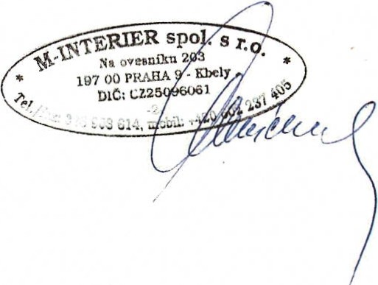
M-INTERIER spol. s r.o.
Petr Michálek -jednatel společnosti Na Ovesníku 203/4
197 00 Praha 9 - Kbely

IČO: 250 960 61
DIČ: CZ250 960 61
zapsaná v obch. Rejstň'ku vedeném Městským soudem v Praze v odd. C, vložce 48704
Bankovní spojení: Česká spořitelna: č. ú. 0246406369/0800
Provozovna : Nádražní 1898, 250 01 Brandýs nad Labem email.:m-interier@m-interier.cz
tel./fax: 326 903 614
www.m-interier.cz

From: M-INTERIER s.r.o. [mailto:minterier@iol.cz]
Sent: Tuesday, March 26, 2019 8:55 AM
To: Monika Čáslavská
Subject: Akceptace objednávky

Dobrý den,
akceptujeme Vaši objednávku 410/2019/PTČ-PRO na Vybavení kanceláře ředitele v celkové částce 119.693,-Kč.

S pozdravem

Petr Michálek

M-INTERIER spol .s r.o.
Na Ovesníku 203/4
197 00 Praha 9 - Kbely
Tel.:+420 326903614,+420 326907333
E-mail:m-interier@m-interier.cz
Web: www.m-interier.cz

